A09 Inicio Milán - Fin Londres

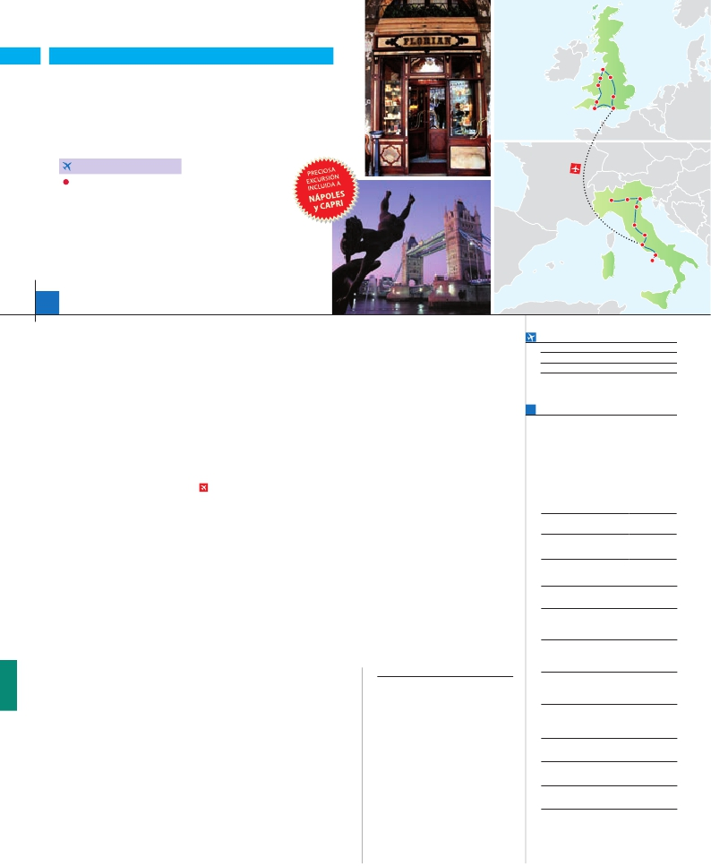

ITALIA SOÑADA

**+** INGLATERRA Y GALES

**3** noches en Roma,**1** Florencia,**2** Venecia,**1** Milán,**3** Londres,**1** Cardiff,

**2** Liverpool y**1** Condado de York

**ROMA-LONDRES EN AVIóN**

MEDIA PENSIóN

Fountains Abbey

Liverpool

Chester

Bristol

Bath

York

Cambridge

Londres

**Además de las visitas panorámicas a Venecia, Florencia,**

**Roma, York y Londres se incluye:**

• Crucero por la Laguna Veneciana

• Roma Barroca. Museos Vaticanos y Capilla Sixtina

• Nápoles y Capri

• Verona, Padua, Asís.

• Visita a Windsor, Bath, Oxford y Cambridge. Liverpool y Chester

• Visita a la Fountain Abbey

Milán Verona

Venecia

Padua

Florencia

Asís

Roma

Nápoles

Capri

15 días

...  desde 2.280 $ USA

**DÍA 1.** (Lunes)**MILÁN**

Traslados aeropuerto-hotel-aeropuerto(1).

Ciudad     Baja   Media Alta  Spto.

Llegada a Milán, asistencia en el aeropuerto

y traslado al hotel. Tiempo libre. Cena y alo-

jamiento.

**DÍA 2.** (Martes)**MILAN-VERONA-VENECIA**

Desayuno buffet. Mañana libre Salida hacia

Verona, la ciudad de Romeo y Julieta. Tiempo

libre para visitar la casa de Julieta. Continuación

del viaje hasta Venecia. Cena y alojamiento.

**DÍA 3.** (Miércoles)**VENECIA**

Desayuno buffet. Por la mañana, traslado

hacia la Plaza de San Marcos. Efectuaremos

un recorrido en barco por la laguna y las bellas

islas venecianas. Empezaremos nuestra visita

panorámica por la impresionante Plaza de San

Marcos, en la que se reúne arte griego, medie-

val, bizantino y veneciano. Visita a una fábrica

de cristal de Murano. Resto del tiempo libre.

Cena y alojamiento.

**DÍA 4.** (Jueves)**VENECIA-PADUA-**

**FLORENCIA**

Desayuno buffet. Salida hacia Padua, ciudad

universitaria, donde destaca su magnífica Plaza

Prato della Valle. Continuación del viaje hacia

Florencia. Visita panorámica de la ciudad;

tras los pasos le Leonardo y Miguel Ángel, nos

acercaremos a conocer las claves del Renaci-

miento. En la Catedral de Santa Mª de las Flo-

res, contemplaremos su magnífica cúpula del

arquitecto Brunelleschi. Visitaremos también la

Plaza de la Signoria, el Palacio de Gobierno de

los Medici y el Campanille de Giotto. Resto del

día libre. Cena y alojamiento.

**DÍA 5.** (Viernes)**FLORENCIA-ASIS-ROMA**

Desayuno buffet. Salida hacia Asís. Visita-

remos la Basílica de San Francisco. Conti-

nuación del viaje hasta Roma. Presentamos

la capital del Tiber con una visita panorámica

en autobús al corazón de la Roma antigua, co-

nociendo la Isla Tiberina y el Trastevere, las

colinas del Aventino y la colina del Palatino.

Asimismo podremos admirar también el Coli-

seo, el Circo Máximo, o el Arco de Triunfo

de Constantino, del año 315 d.C y la Plaza

de Venecia y el Campidoglio. También disfru-

taremos de las vistas del Foro Romano. Por la

tarde realizaremos la visita incluida de Roma

barroca. Cena y alojamiento.

**DÍA 6.** (Sábado)**ROMA**

**DÍA 7.** (Domingo)**ROMA**

**Excursión incluida a Nápoles y Capri**

Media pensión. Preciosa excursión incluida

de todo el día a Nápoles y Capri. Salida por la

mañana en autocar hacia Nápoles. Una visita

panorámica de la Bahía es un espectáculo in-

olvidable. Existe la posibilidad de visitar también

Pompeya (opcional). En Nápoles tomaremos

el barco que nos llevará a la isla de Capri.

Paseo por Capri y tiempo libre para visitar los

magníficos jardines de Augusto. Almuerzo.

Tiempo libre. Al final de la tarde regresaremos

a Roma. Alojamiento.

**DÍA 8.** (Lunes)**ROMA-LONDRES**

Viaje en avión

Si lo desea podemos facilitarle este billete de avión

por 150 $ (neto). Tasas incluidas.

Desayuno buffet. A la hora que se indique,

traslado incluido al aeropuerto para embar-

car en avión con destino Londres (vuelo no

incluido). Llegada y traslado incluido al hotel.

Cena y alojamiento.

**DÍA 9.** (Martes)**LONDRES-WINDSOR-**

**BATH-NEWPORT/CARDIFF**

Desayuno. Saldremos en dirección a Windsor

donde haremos una parada para ver el exterior

(incluido) del Castillo de Windsor. Almuerzo

en ruta. Después, haremos una última visita

(incluida) a Bath, población que alberga unos

baños romanos en perfecto estado de conser-

vación. Cena y alojamiento.

**DÍA 10.** (Miércoles)**NEWPORT/CARDIFF-**

**OXFORD-CHESTER-LIVERPOOL**

Desayuno. Salida hacia Oxford famosa por la

belleza de sus más de 600 edificios de piedra

dorada que, junto al rio, forman las más anti-

gua ciudad universitaria de Gran Bretaña. Vi-

sita (incluida) de la ciudad. Partiremos hacia

Chester,visita (incluida) de esta ciudad. Tiempo

libre antes de salir hacia Liverpool, ciudad de

múltiples atracciones. Cena y alojamiento.

**DÍA 11.** (Jueves)**LIVERPOOL**

Desayuno. Hoy opcionalmente, podrán reali-

zar la visita al Parque Nacional de Snowdonia

y Caernafon. El “Snowdon Mountain Railway”

que nos llevará a la cima de la montaña para

disfrutar de las excelentes vistas de la región.

El nombre del parque tiene origen en el nom-

bre de la montaña Snowdown, la más alta de

Gales. Después saldremos hacia Caernafon,

(incluida) a la región de los lagos, también

conocida como “La Pequeña Escocia”. Las

impresionantes cadenas montañosas de Cum-

bria y los más de 16 lagos de la zona han ins-

pirado la obra de muchos escritores y poetas.

Continuamos nuestro viaje hacia el Condado de

Yorkshire, donde realizaremos la visita (incluida)

de la Fountains Abbey. Cena y alojamiento.

**DÍA 13.** (Sábado)**CONDADO DE YORK-**

**CAMBRIDGE-LONDRES**

Desayuno. Salida hacia la ciudad fortaleza de

York. Es otra de las ciudades fundadas por los

romanos y tiene un gran legado histórico y cul-

tural. Realizaremos una visita guiada (incluida)

por la ciudad. Por la tarde continuamos hacia

Cambridge paseo (incluido) con nuestro guía.

Tiempo libre. Continuaremos hacia Londres.

Cena y alojamiento.

**DÍA 14.** (Domingo)**LONDRES**

Desayuno. Panorámica (incluida) de la ciudad,

donde podremos descubrir los símbolos más

importantes que identifican Londres. Tiempo

libre en el centro, para disfrutar del West End

por sus cines, bares, clubes, teatros y restau-

rantes. Cena y alojamiento.

**DÍA 15.** (Lunes)**LONDRES**

Desayuno. Fin del viaje y de nuestros servicios.

**INCLUIDO EN EL TOUR**

l

l Guía correo y asistencia desde el

primer momento de llegada a Italia

hasta el final.

l Estancia en hoteles indicados o

similares, en habitaciones dobles con

baño o ducha.

l Comidas: Desayuno diario y 14

comidas (bebidas no incluidas)

l Visitas panorámicas:

Venecia, Florencia, Roma,

Londres y Cº de York, Windsor, Bath y

Chester, Oxford y Cambridge

l Tasas de alojamiento en Italia

l Seguro de viaje.

Ver resto de incluido en págs. 41 y 99.

(1) No incluido el traslado del día 15.

**FECHAS DE INICIO MILÁN**

Junio        12  19  26

Julio          3  10  17  24  31

Agosto        7  14  21  28

n T. Baja n T. Media n T. Alta

**PRECIOS POR PERSONA $ USA en hab. doble**

n Temporada Baja.. . . . . . . . . . . . .   2.280

n Temporada Media. . . . . . . . . . . .   2.340

n Temporada Alta. . . . . . . . . . . . . .   2.420

Spto. habitación individual. . . . . . . .    770

Bono de anulación sin gastos . . . . .     30

•**NOCHES EXTRAS por persona en AD**

Indiv.

Milán..........   75   80  105   60

Londres......  120  125  140   70

**HOTELES previstos o similares**

**Milán**   Milano Niguarda****     Bresso

Century ****         Ciudad

**Roma**   NH Area ****         Ciudad

Fleming/Regent ****     Ciudad

C. Colombo         Ciudad

**Florencia** Raffaello ****         Ciudad

The Gate****         Sesto F

Villa Gabriele ****      Ciudad

**Venecia**  Villa Fiorita ****      Monastier

Base Hotel ****       Noventa

Le Terrazze****        Villorba

**Londres** Royal National ***     Centro

Thistle Barbican ***    Ciudad

Ibis Shepherds Bush *** Ciudad

**Cardiff/**  H. Inn Express C. Bay *** Cardiff

**Newport** Hampton by Hilton ***  Newport

**Liverpool** H. Inn Liverpool ***     Centro

Days Inn ***         Ciudad

**Condado** Jurys Inn Bradford ***  Bradford

**de York**  H. Inn Exp. Bradford *** Bradford

Ver resto de hoteles en pág. 41.

**NOTAS**

Ver notas en pág. 41 y 99.

Desayuno buffet. Hoy tenemos incluida una

visita interesantísima a los Museos Vaticanos,

Capilla Sixtina y el interior de la Basílica de

San Pedro. Tiempo libre durante el cual tendrá

oportunidad de visitar por su cuenta las Basíli-

cas Mayores y Catacumbas; Santa María la

Mayor. Resto del día libre. Cena y alojamiento.

donde disfrutaremos de tiempo libre para admi-

rar el castillo que fue construido en la ciudad de

al norte del país de Gales. Cena y alojamiento.

**DÍA 12.** (Viernes)**LIVERPOOL-**

**FOUNTAINS ABBEY-CONDADO DE YORK**

Desayuno. Esta mañana realizaremos la visita

**PRE O POST VIAJE**

• Si lo desea, añada 3 días extras en Madrid o Lisboa, o participe en un tour por Andalucía de 5 días.

Madrid.......................................   3 días / 2 noches    desde 235 $  ver pág. 237

Lisboa ......................................   3 días / 2 noches    desde 370 $  ver pág. 238

Andalucía y Toledo .................   5 días / 4 noches    desde 835 $  ver pág. 239

132 PANAVISIÓN